Как научить ребенка правильно работать с информацией?

Умение работать с информацией является одним из главных навыков, позволяющих существенно облегчить процессы работы и учебы. Грамотная работа с различными типами данных позволяет существенно сократить временные затраты. Сегодня мы будем говорить о том, какие этапы работы с информацией существуют, и как научить ребенка действовать более эффективно на каждом из них.
Этапы работы с информацией
Информация – это сведения об объектах, предметах и явлениях окружающего мира. Школьники, студенты и взрослые постоянно работают с информацией, и от качества этой работы зависит успешность их деятельности. Чтобы научить ребенка и самому научиться эффективно действовать, воспринимая и обрабатывая новые сведения, необходимо ознакомиться с этапами работы с информацией.
- Поиск и сбор данных. Данный этап состоит в сборе нужной информации в различных источниках: книгах и учебниках, в аудио- и видеоматериалах, в интернете и т.д.
- Обработка. Заключается в изучении данных, в выделении основных мыслей и ключевых моментов, в осмыслении информации
- Использование. Это применение усвоенной информации на практике (выполнение домашнего задания, ответ у доски и пр.)
- Хранение. Этот этап подразумевает сохранение обработанной информации в памяти или других источниках (например, записи в тетради)
Для каждого из этих этапов существуют свои приемы, позволяющие облегчить работу со сведениями.
Поиск и сбор данных
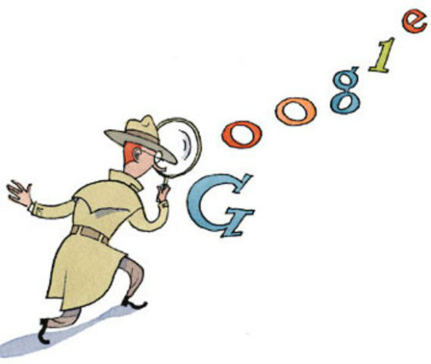
Главное — знать, где искать.
Поисковый этап является очень ответственным, ведь от качества его выполнения будет зависеть качество работы на других этапах. Как правило, младшим школьникам требуется находить информацию в небольшом объеме (например, учитель задает прочитать историю происхождения какого-то термина или сделать небольшое сообщение об экзотическом животном) – большую часть сведений дает сам педагог на занятиях. Но чем старше ученик, тем больше информации ему требуется находить самостоятельно (отыскать произведение классика и прочитать его, подготовить реферат или доклад и др.). Эффективно справиться с этой задачей помогут следующие советы:
- Определение темы. Необходимо выделить основную тему, а затем разбить ее на тематические блоки для облегчения поиска сведений. Например, школьнику дали задание подготовить сообщение о Южной Америке. Основная тема: Южная Америка; тематические блоки: история, географическое положение, страны на этом континенте и т.д.
- Подбор информационных источников. Это могут быть информационные интернет-порталы, учебники и книги, СМИ, мультимедийные источники, люди-специалисты в данном вопросе
- Надежность источников. Для сбора статистических данных лучше всего пользоваться официальными сайтами, печатными изданиями, выпусками новостей на главных телевизионных каналах. Прочие сведения рекомендуется брать из специализированных книг и с информационных порталов. При этом следует обращать внимание на авторов, даты публикации и надежность источников (например, для сайтов справедливо утверждение: чем выше положение в поисковой выдаче, тем выше надежность)
Обработка информации

Этот этап является самым сложным и требует максимум усилий. Здесь можно выделить:
Работа с текстовой информацией
Обработка и анализ текста – наиболее часто встречающийся вид работы с информацией. Облегчить его поможет:
- Составление плана. После прочтения текста (один или несколько раз) составляется краткий план, в котором отражаются основные части и мысли. Например, план биографии некоторой исторической личности может выглядеть так: детские годы, обучение в гимназии, пребывание при дворе, первые творческие успехи, путешествие по Европе и т.п. При работе с математической информацией это может быть составление алгоритма решения задачи, выделение последовательности математических действий и др.
- Написание конспекта. Конспект – это краткое изложение главных мыслей текста. Делать его рекомендуется параллельно с прочтением источника – основную идею можно выделять по абзацам, главам, тематическим блокам и т.д. в зависимости от того, насколько полно и детально нужно отразить информацию
- Написание тезисов. Тезисы – это очень краткие положения текста, выражающие его суть, основную мысль, проблему. Школьникам они могут понадобиться в том случае, когда необходимо сказать, в чем состоит смысл текста, ответить на поставленные вопросы по нему
- Структурирование. При обработке большого текста целесообразно составлять его план и разделять на смысловые части. Например, выполняя конспект параграфа учебника, выделять главные темы и подтемы шрифтом и цветом, делать списки, подчеркивания, проставлять знаки восклицания на полях в наиболее значимых местах и пр. При работе с другой текстовой информацией (термины, определения, список понятий и др.) рекомендуется деление на группы, составление классификаций и пр. Например, изучая полезные ископаемые, школьник может разделить их на группы по их назначение, способы добычи, скорости образования и т.д.
- Визуализация. Для облегчения восприятия текстовой информации ученикам рекомендуется составлять схемы и таблицы, подкреплять ее различными изображениями. Сведения, представленные в таком виде, лучше понимаются и запоминаются
Работа с видео- и аудиоинформацией
Современные школьники при обучении могут использовать не только текстовую информацию, но и различные аудио лекции, мастер классы на видео, тематические фильмы и др. Эффективно работать с этой информацией поможет:
- Конспектирование. Делается параллельно с просмотром/прослушиванием, при необходимости запись может останавливаться
- Написание тезисов. Они помогают лучше понять и запомнить прослушанный/просмотренный материал. По тезисам ученик сможет легко воспроизвести усвоенную информацию, однако она не будет очень детализированной. Поэтому в случаях, когда необходимо полное погружение в информацию, рекомендуется конспектирование
- Последовательное воспроизведение. Используется при просмотре мастер классов и видео уроков. Ребенок просматривает часть записи, отображающую выполнение какого-то действия, и сразу же воспроизводит ее. Если специфика деятельности позволяет это (например, оригами), то можно выполнять ее параллельно с просмотром
Использование данных

Качество выполнения этого этапа напрямую зависит от качества выполнения предыдущих: если информация правильно подобрана и хорошо усвоена, то проблем с ее применением на практике не возникает. Проверить это можно с помощью:
- Пересказа. Если школьник работал с большим текстом, то попросите его воспроизвести все, что он помнит. При этом следует обращать внимание на полноту информации и ее последовательность – хорошо усвоенные сведения излагаются логично и связно
- Объяснения главной мысли своими словами. Если от ученика не требуется детализация информации, то достаточно будет отразить ее главные идеи, как он их понял и усвоил. Одним из критериев понимания чего-либо является способность отразить суть своими словами, не прибегая к сложным определениями (которые, как правило, просто зазубриваются)
- Воспроизведения действий (без опоры на источник). Если ребенок обучался выполнению какой-то деятельности (оригами, решение математических задач и др.), то для проверки этого нужно повторение алгоритма по памяти. При этом допускаются небольшие подсказки
Хранение информации

Важно так сохранить информацию, чтобы при необходимости ее можно было легко воспроизвести. Если она хранится только в памяти, то для длительного запоминания необходимо полное понимание и осмысление. Информацию, которую трудно долго хранить в памяти, потребуется сохранять на других источниках (записи от руки, записи в компьютере, аудио записи и т.д.). Легко найти ее в последующем поможет структурированность (например, конспекты расположены последовательно от самой первой темы до последней, данные разбиты по группам, темам, ключевым мыслям) и четкое обозначение (файл в компьютере или тетрадь с конспектами имеет лаконичное название: конспекты по истории России (10-21 век), география Южной Америки, сочинение по «Войне и миру» и т.п.).
Грамотный подход к работе с информацией поможет существенно облегчить выполнение задач и сократить расход времени. Благодаря этому навыку повышается эффективность обучения. Научиться хорошо работать с информацией совсем нетрудно. Главное, иметь желание и следовать простым правилам.

